Доброе утро, уважаемые родители и ребята!
Предлагаю вашему вниманию рисование на тему:
«Весна»
Цель: закреплять умение передавать в рисунке картину природы, характерные признаки весны. Развивать чувство композиции, цвета, эстетическое восприятие. Учить использовать прием размывки, рисовать по сырой бумаге.
Материалы: лист белой бумаги, краски акварель, гуашь белила, кисти.
Предварительная работа: Рассматривание иллюстраций «Весна пришла», чтение стихов, загадок и рассказов о весне, наблюдения на прогулке.

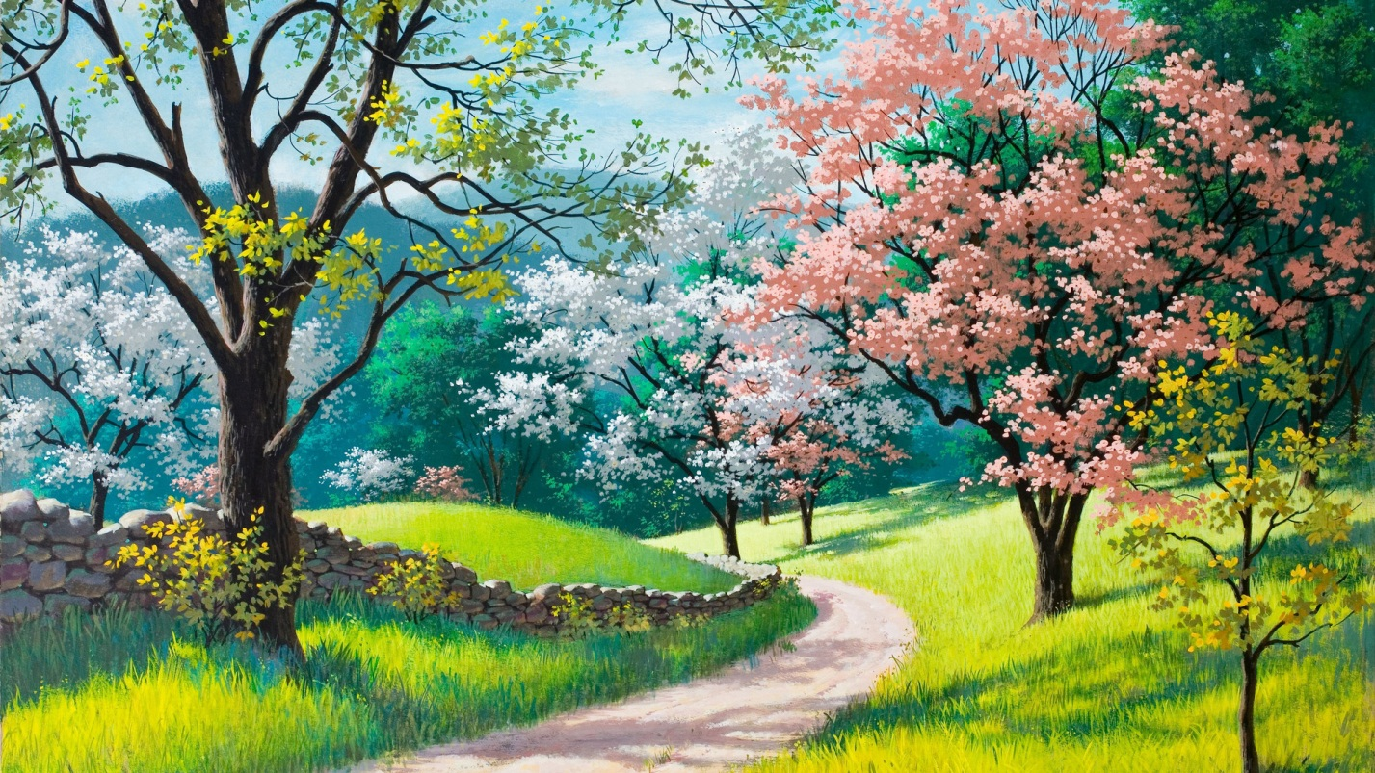
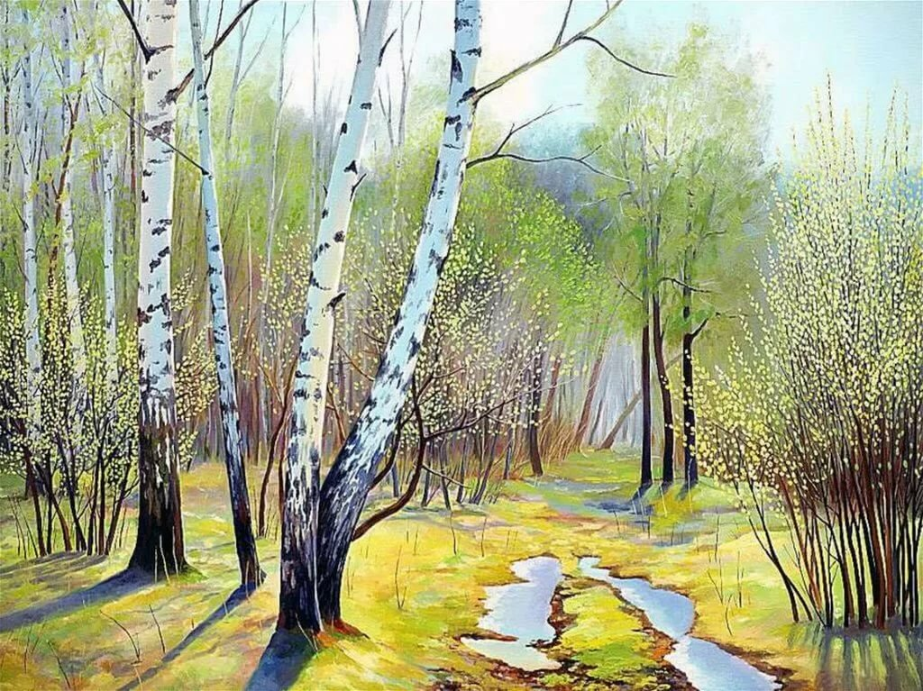
Загадки о весне.
Ручейки бегут быстрее,
Светит солнышко теплее.
Баба снежная грустна —
В гости к нам идет... (весна)

Дни погожие не редки,
Греются на солнце ветки.
И, как маленькие точки,
На ветвях набухли... (почки)

На лесной проталинке
Вырос цветик маленький.
Прячется в валежник
Беленький... (подснежник)
Синяя сосулька плачет,
Но от солнца нос не прячет.
И весь день под птичью трель
Кап-кап-кап — звенит... (капель)

В теплый день из-подо льда
Мчится талая вода.
И шумит всех птиц звончей
Этот озорной... (ручей)
Ход занятия:
Воспитатель:
Наша земля прекрасна во все времена года, и каждое время прекрасно по-своему. Но есть в природе время, когда природа пробуждается от зимнего сна и вся живёт ожиданием тепла, солнца. Как вы думаете, когда это бывает?
Дети:
Это бывает весной.
Воспитатель:
Действительно, весной. Какое ласковое и нежное слово – весна! И нет уже сна. Что-то радостное, беспокойное звучит в этом имени. Да, весна несёт всем радость жизни, радость творчества, деятельности! Это чувство охватывает всех людей, и поэты пишут стихи, композиторы – музыку, художники – свои картины. Сейчас я прочитаю стихи о весне, а вы закройте глаза и представьте то, о чём я буду читать…
Деньки стоят погожие,
На праздники похожие,
А в небе - солнце теплое,
Веселое и доброе.
Все реки разливаются,
Все почки раскрываются,
Ушла зима со стужами,
Сугробы стали лужами.
Покинув страны южные,
Вернулись птицы дружные.
На каждой ветке скворушки
Сидят и чистят перышки.
Пришла пора весенняя,
Пришла пора цветения.
И, значит, настроение
У всех людей – весеннее!
Воспитатель:
Понравилось Вам стихотворение? Представили то, что говорилось в произведении? Ребята, давай те теперь сыграем в викторину? Я Вам задаю вопросы, а Вы на них отвечаете. Таким образом, мы закрепим Ваши знания о весне и приступим к работе.
Воспитатель:
Ребята, вспомните, пожалуйста, как называется самый первый весенний месяц? (март). А как мы узнаем, что пришла весна? Кто сможет назвать весенние приметы?
Дети:
Солнце высоко, светит ярче, день становится длиннее, звенит капель, снег чернеет, тает.
Воспитатель:
Если весь снег растает - что мы увидим?
Дети:
Землю, проталины.
Воспитатель:
А как выглядят деревья? Что можно заметить?
Дети:
На ветках деревьев набухают почки, появляются первые весенние цветы, пробивается первая травка.
Воспитатель:
А какие вы, дети, знаете первые весенние цветы?
Дети:
Мать-и-мачеха.
Воспитатель:
Проведем физкультминутку
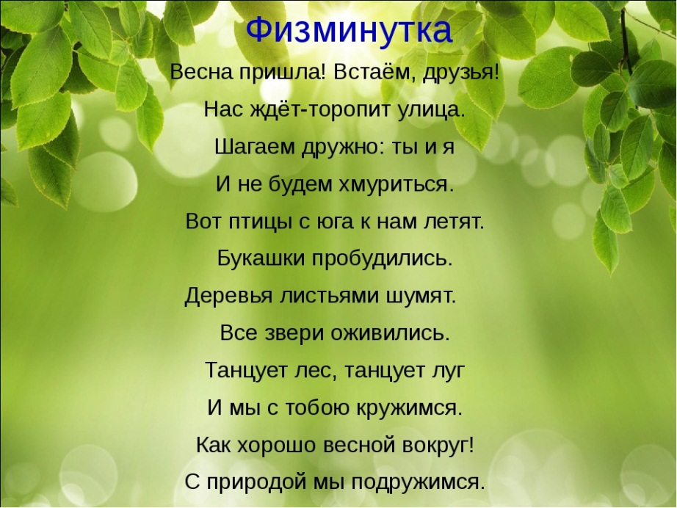
План рисования: Рисунок располагается по всему листу. Те предметы, которые изображены далеко, рисуются на заднем плане и меньшего размера, чем те, которые находятся ближе – они крупнее.
Ствол дерева рисуется сверху вниз тонкой кистью. К середине дерева ствол расширяется и кисть прикладывается к бумаге.
Почки рисуются тычком кисти.
Ручей: тонкая волнистая линия, может быть несколько.
Воспитатель:
Теперь приступаем к работе, а музыка поможет вам почувствовать, как просыпается природа после зимних холодов. Послушайте, как музыка передает весеннее настроение, и попытайтесь отразить это на бумаге. Подумайте, какой сюжет вы хотите нарисовать.
Дети приступают к работе, воспитатель следит за осанкой детей, чтобы правильно и свободно, без напряжения держали кисть.
Воспитатель:
Ребята, сегодня мы с вами много говорили о весне, рассматривали пейзажи, вспомнили и повторили признаки весны. Каждый из вас старался, и в ваших рисунках видно, что природа проснулась, ожила.
В конце занятия организуется выставка работ. Детям предлагается рассказать о своём рисунке и обменяться впечатлениями – какой рисунок им понравился и почему. Воспитатель отмечает удачные работы, поощряет всех детей.
Подведение итогов
Воспитатель:
Ребята, что мы с вами сегодня рисовали?
Воспитатель:
Вам понравилось быть художниками?
Воспитатель:
Ребята, вы все большие молодцы! Мне очень понравилось, как прошло наше занятие. Посмотрите, какие получились прекрасные рисунки.
С уважением, воспитатель Шибкова Инесса Владимировна!

